臺南市 104學年度第 1學期國民教育輔導團資訊領域(議題)
建立夥伴學校共學--分區到校諮詢服務記錄
服務分區 | 第13區 | 服務地點 | 崑山國小
服務日期 | 104年9月23日(週三)  13:30~16:30 | 與會對象/  參加人數 | 本領域(議題)授課教師、永康區崑山、大灣、永康、五王國小五、六年級導師 /80人
紀錄人 | 何翊綺 | 輔導團領隊 | 黃耿鐘校長
服務主題  暨宣導內容 | 104學年度第一學期共有四場次到校諮詢服務，第一場次服務內容如下:  1.專題增能--主講西港成功國小陳秀梅老師、紀安國小王怡方老師  - 科技新知介紹  - 諮詢服務的計畫說明。(秀梅)  - 觀、備、議課說明(秀梅)  - 課程分享A(密室脫逃融入數學、閱讀、社會)(秀梅)  - 課程分享B(資訊圖表的運用融入課程)(怡方)  - 介紹教育雲課程
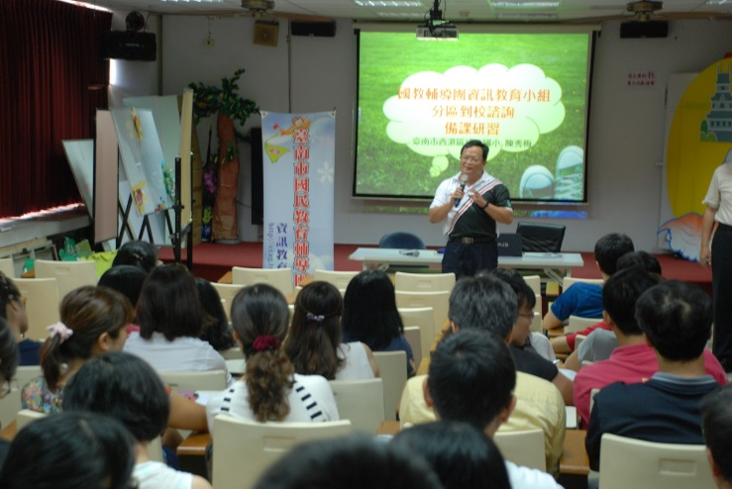 | 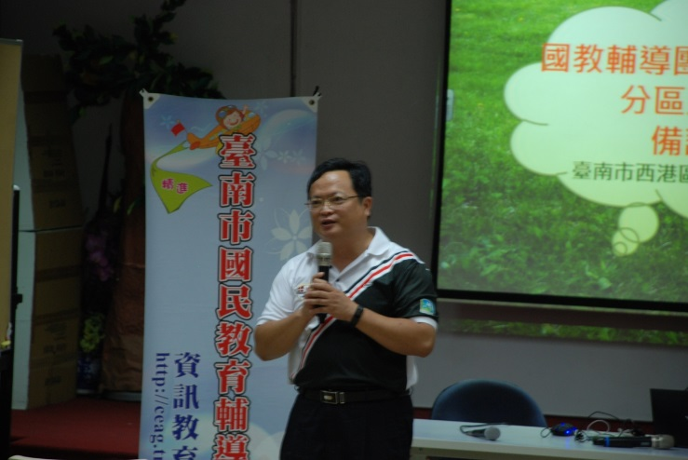
資訊輔導團團隊介紹 | 資訊輔導團業務宣導
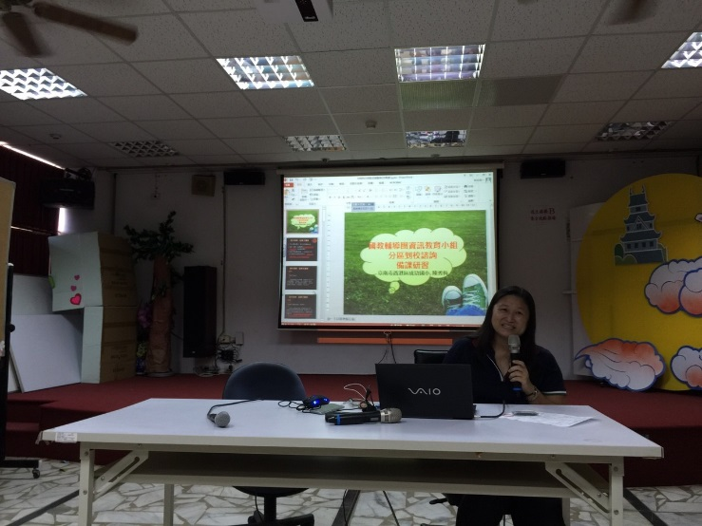 | 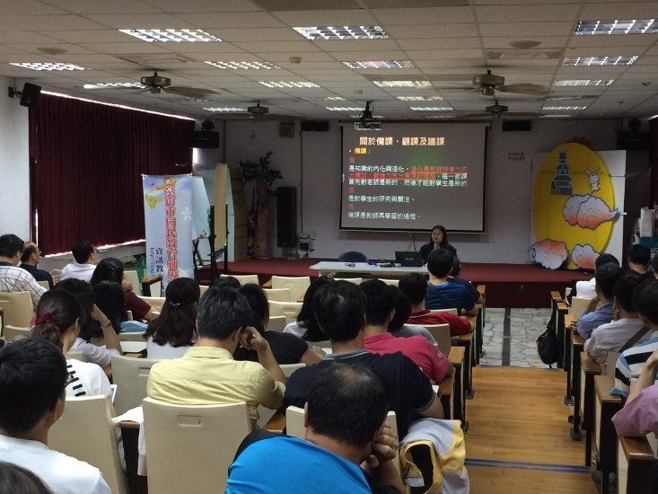
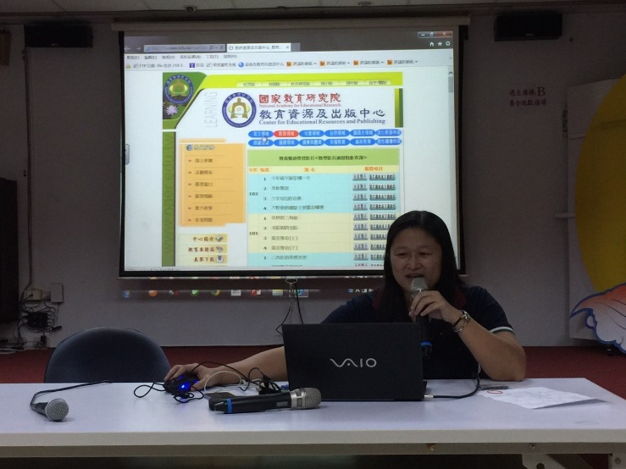 | 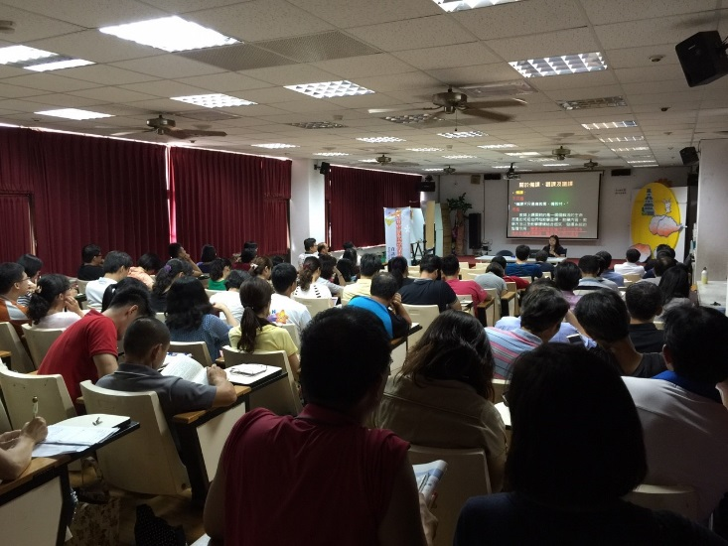
觀、備、議課說明

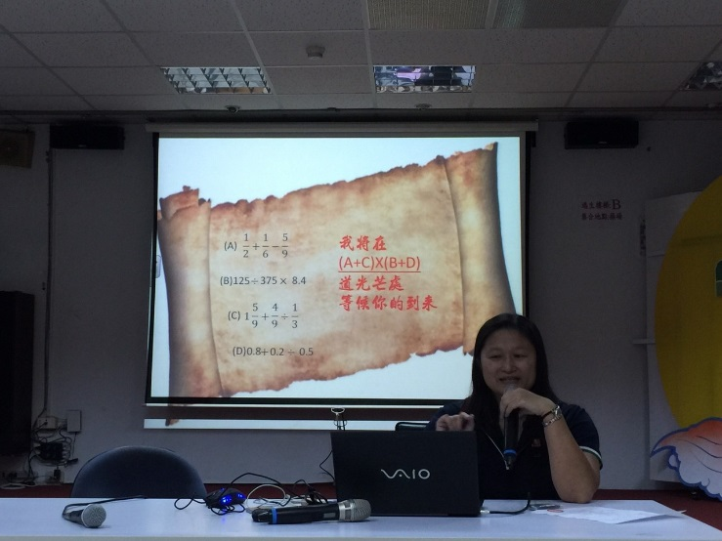 | 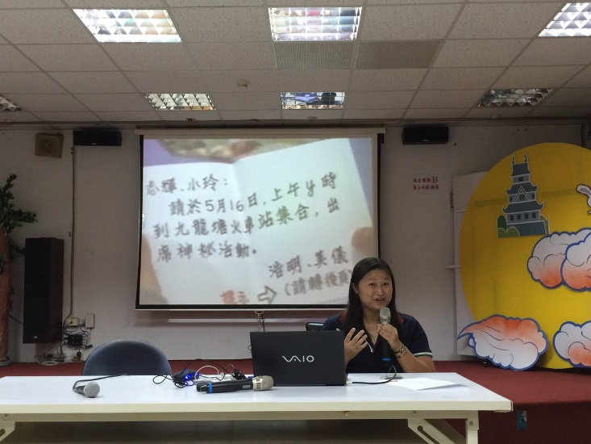
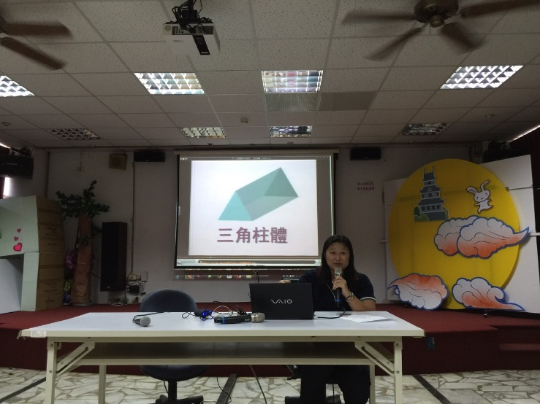 | 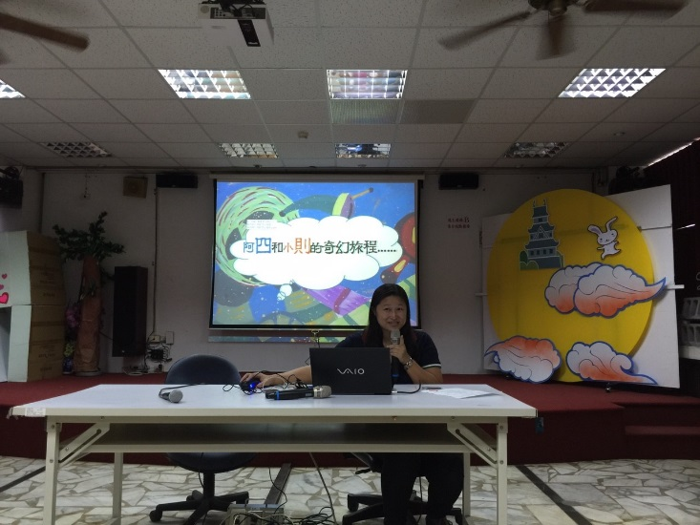
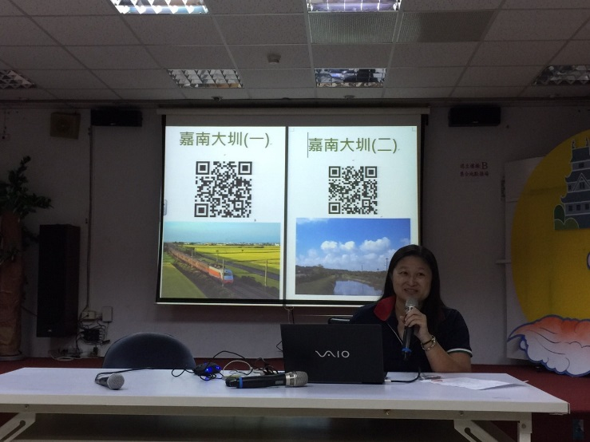 | 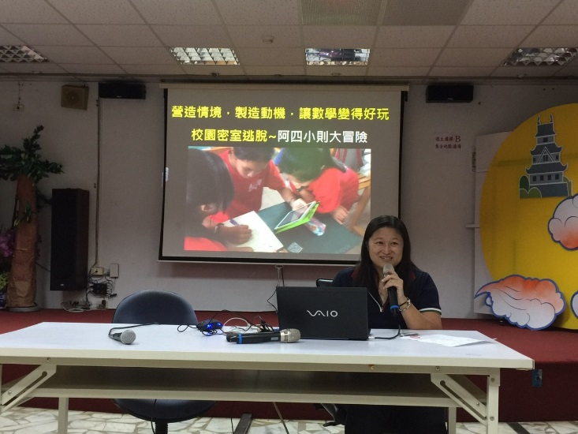
課程分享A(密室脫逃融入數學、閱讀、社會)
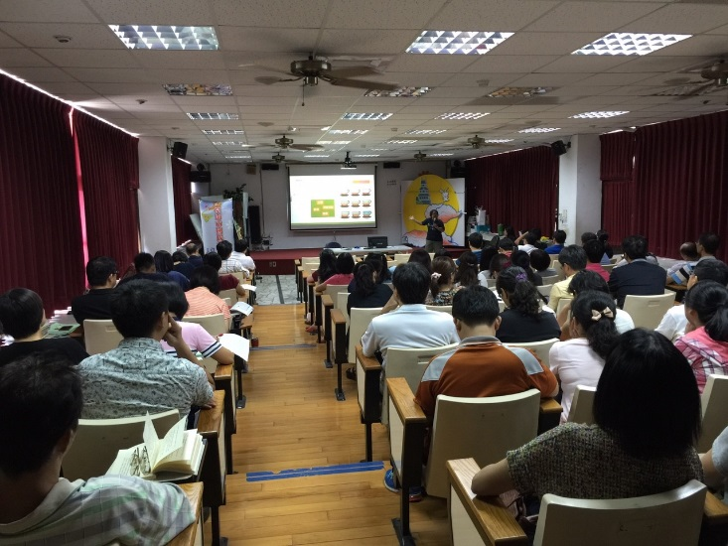 | 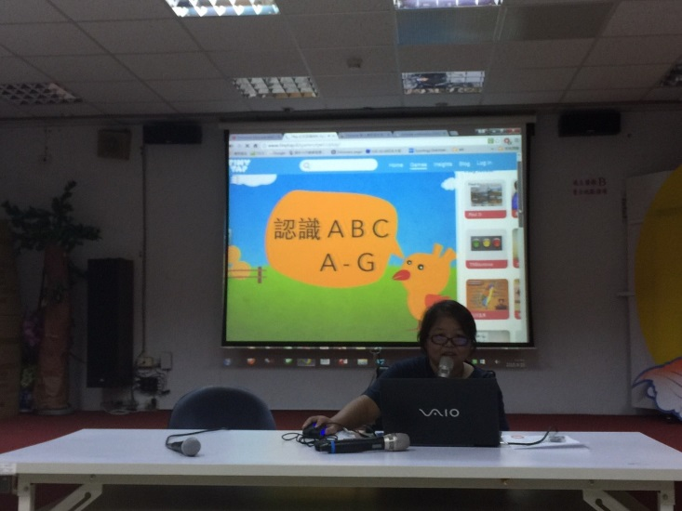
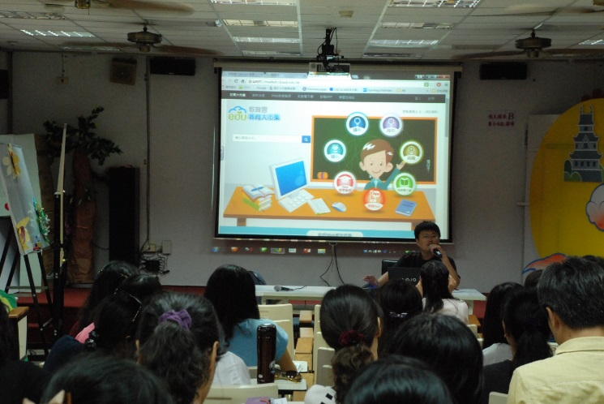 | 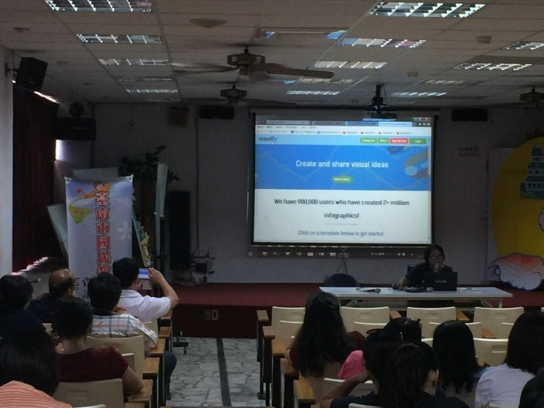
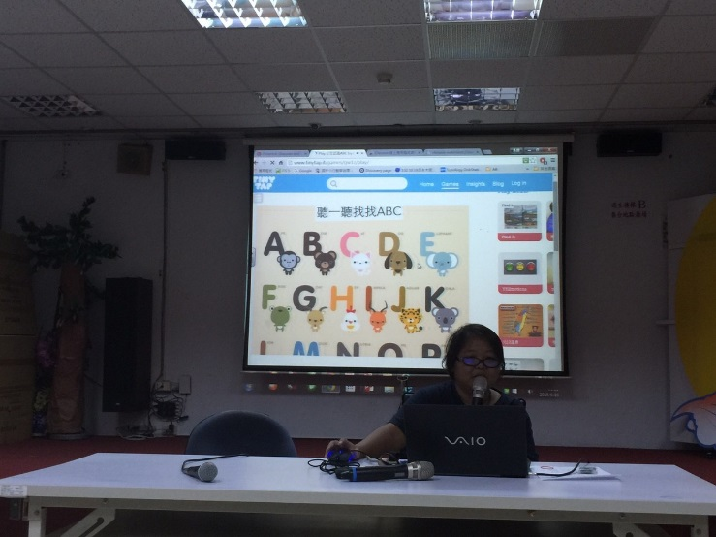 | 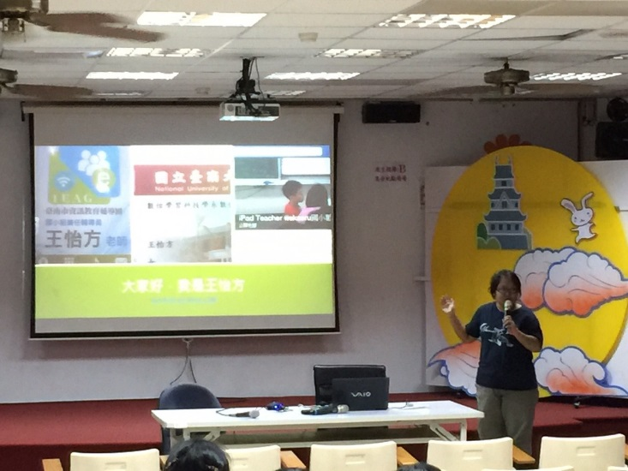
課程分享B(資訊圖表的運用融入課程)
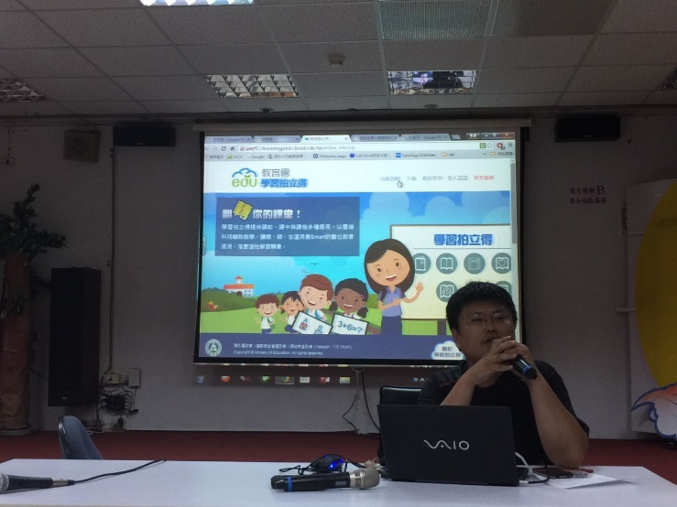 | 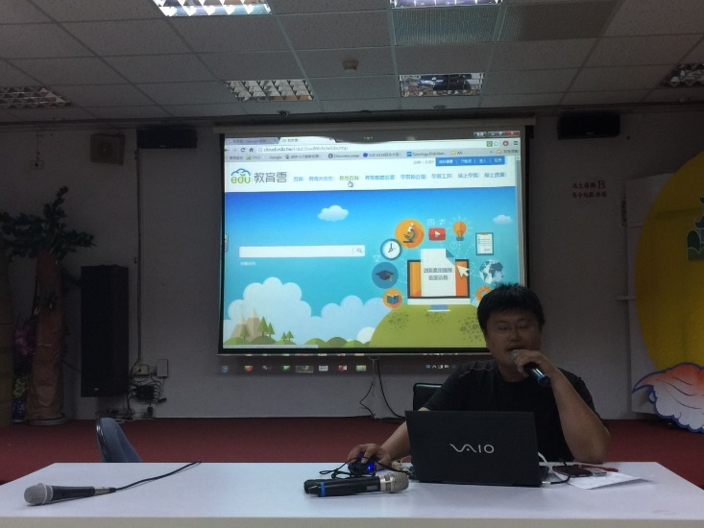
介紹教育雲課程

